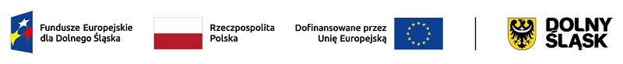

**Zajęcia korekcyjno- kompensacyjne** - to zajęcia specjalistyczne realizowane w ramach projektu. Przeznaczone są dla dzieci ze specyficznymi trudnościami w nauce. Są one ukierunkowane na usprawnienie funkcji zaburzonych (korekcja) oraz na wspomaganie funkcji dobrze się rozwijających (kompensacja), które mogą być wsparciem dla funkcji zaburzonych lub w razie potrzeby je zastąpić. Podczas zajęć wykorzystywane są różnorodne techniki   
i metody działania. Standardowe karty pracy przeplatane są między innym grami planszowymi czy programami interaktywnymi.

**Zajęcia odbywają się w ramach projektu „Nowa Edukacja w gminie Wisznia Mała”.**

**Projekt współfinansowany ze środków Europejskiego Funduszu Społecznego Plus (Unia Europejska) i budżetu państwa, w ramach programu Fundusze Europejskie Dolnego Śląska 2021-2027.**